Утверждено
приказом ГБУ ДО «РЦВР»
№ 94 от 04.03.2025 г.

ПОЛОЖЕНИЕ
о Республиканских соревнованиях по робототехнике «РобоКвест»

- Общие положения
  - Настоящее Положение определяет порядок и условия организации и проведения Республиканских соревнований по робототехнике «РобоКвест» (далее – Соревнования).
  - Организаторами Соревнований являются:
– Государственное бюджетное учреждение дополнительного образования «Республиканский центр внешкольной работы» (далее – ГБУ ДО «РЦВР»);
– Муниципальное бюджетное учреждение «Центр внешкольной работы» Муслюмовского муниципального района Республики Татарстан (далее – МБУ «ЦВР»).
  - Цель Соревнований – популяризация робототехники среди обучающихся и создание условий для практической реализации идей в области робототехники.
Задачи Соревнований:
- активизировать и развить познавательные, интеллектуальные и творческие инициативы обучающихся;
- развить инженерно-конструкторские навыки обучающихся;
- привлечь детей к инновационному, научно-техническому творчеству в области робототехники;
- сформировать новые знания, умения и компетенции в области инновационных технологий, механики и программирования;
- расширить и укрепить дружественные связи между образовательными организациями, обменяться опытом.

- Руководство Соревнований
  - Общее руководство Соревнованиями осуществляет Организационный комитет (далее – Оргкомитет).
Оргкомитет:
- утверждает порядок и сроки проведения Соревнований;
- утверждает состав судей по номинациям.
  - Официальная информация о Соревнованиях размещается на сайтах
ГБУ ДО «РЦВР», МБУ «ЦВР».
  - Соревнования проводятся за счет средств организаторов и других возможных взносов. Расходы на проезд и питание за счет командирующих организаций или участников.
  - Участие в Соревнованиях бесплатное.

- Участники Соревнований
  - Для участия в Соревнованиях приглашаются обучающиеся общеобразовательных организаций и организаций дополнительного образования в возрасте от 9 до 16 лет, имеющие опыт работы с конструкторами Lego Mindstorms NXT, EV3, VEX IQ. Участник может выступать только в одной номинации. Руководитель от образовательной организации может заявить только по одному участнику в каждой номинации (максимальное количество участников – 6 человек). Участие –индивидуальное.

- Порядок и условия проведения Соревнований
  - Соревнования проводятся 20 марта 2025 года на базе МБУ «ЦВР» по адресу: Республика Татарстан, Муслюмовский муниципальный район, с.Муслюмово, ул. Гагарина, д.11.
Регламент Соревнований:
Регистрация участников и отладка роботов: 8.00 – 8.45
Торжественное открытие: 8.45
Начало Соревнований: 09.00
Подведение итогов, закрытие Соревнований: 14.00 – 15.00
4.2. Соревнования проводятся в двух категориях, в каждой из которых по 3 номинации.
Категория «Дистанционно управляемые роботы»
Номинации:
- Лабиринт (Приложение 1);
- Собери мячи (Приложение 2);
- Сумо (Приложение 3).
Категория «Автономные роботы»
Номинации:
- Шорт-Трек (Приложение 4);
- Спринт (Приложение 5);
- Инверсная линия (Приложение 6).

5. Условия участия в Соревнованиях
5.1. Для участия в Соревнованиях необходимо зарегистрироваться на сайте https://panorama.tatar/, во вкладке «Технические», мероприятие «Республиканские соревнования по робототехнике «РобоКвест». Во вкладке «Подать заявку» необходимо заполнить все прикрепленные поля в срок до 18 марта 2025 года.
5.2. Кроме того, в срок до 18 марта 2025 года необходимо отправить заявку, пройдя по ссылке https://clck.ru/3Gh8PJ .
ВНИМАНИЕ! Заявка на участие является полным и безоговорочным Согласием участника со всеми условиями Соревнований, а также является Согласием на обработку его персональных данных.
5.3. Заявки, поступившие в срок позднее 18 февраля 2025 года, не рассматриваются.
5.4. Организаторы оставляют за собой право вносить в правила Соревнований любые изменения, уведомляя об этом участников за неделю до начала Соревнований. В том числе изменения могут быть внесены главным судьей в день Соревнований.
5.5. Участники и руководители должны иметь при себе сменную обувь.
5.6. Руководители должны быть не моложе 21 года. Они несут полную личную ответственность за жизнь и здоровье участников, их дисциплину в пути следования к месту Соревнований и во время их проведения.
5.7. В день проведения Соревнований в МБУ «ЦВР» будет работать буфет.

6. Технические требования к роботам
  - Каждый участник конструирует своего робота из набора VEX IQ для категории «Дистанционно управляемые роботы» и из набора LEGO (NXT/EV3/ SPIKE) для категории «Автономные роботы».
  - Использование других деталей из других наборов конструкторов запрещено.
  - Между разными испытаниями Соревнований разрешается менять конструкцию робота.
  - Готовых роботов и необходимые детали, конструкторы участники привозят с собой.

7. Условия подведения итогов
7.1. Победителем становится участник, набравший максимальное количество баллов.
7.2. Порядок подсчета баллов по каждому испытанию прописано в Приложениях 1-6 данного Положения.

8. Подведение итогов и награждение
8.1. Победители и призеры в личном зачете награждаются Дипломами ГБУ ДО «РЦВР» соответствующих степеней, призами, участники – Свидетельствами об участии, руководители участников – Благодарственными письмами.
8.2. Итоговый приказ Соревнований будет размещен на сайте https://edu.tatar.ru/aviastroit/page10755.htm/page5495079.htm
8.3. Контактные лица:
- по вопросам Положения Соревнований – Бадртдинов Аяз Камилевич, тел.: 8(908)342 48 09;
- по вопросам регистрации на сайте https://panorama.tatar/ – Макарова Алина Ринатовна, заведующая отделом технической направленности ГБУ ДО «РЦВР», тел.: 8(843) 204 05 86 (доб.212).

Приложение 1

Регламент состязания «Лабиринт»

В этом состязании участникам необходимо подготовить мобильного робота, способного наиболее быстро добраться из одного конца лабиринта в другой по кратчайшему пути за минимальное время.

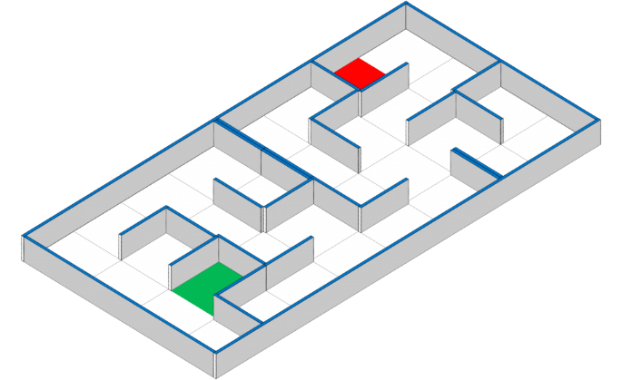

1. Проведение состязания

1.1. Перед началом раунда робот выставляется в зоне «А» так, чтобы все касающиеся поля части робота находились внутри этой зоны.

1.2. По команде судьи оператор должен начать движение.

1.3. Манипуляции участников, влияющие на работу робота на поле, запрещены.

1.4. Раунд завершается в следующих случаях:

˗ робот предпринял попытку преодолеть стенку лабиринта сверху;

˗ во время попытки участник коснулся робота.
1.5. На прохождение лабиринта каждому участнику дается две попытки.

2.Требования к роботу
2.1. Каждый участник соревнования конструирует своего робота только из набора VEX IQ. Использование других деталей из других наборов запрещено.
2.2. Размер и вес робота не ограничены.
2.3. Робот управляется дистанционно.

3. Размеры поля

3.1. Поле состоит из основания с бортиками, с внутренними размерами – 1200×2400 мм.
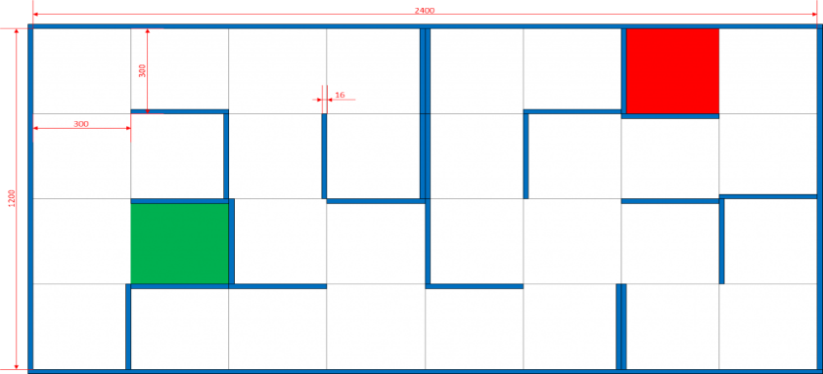

4. Элементы поля
4.1. Лабиринт составляется из секций размером 300×300 мм двух типов: со стенкой и без стенки.
4.2. Стенки лабиринта высотой 150 мм и толщиной 16 мм.
4.3. Секции «А» и «Б» обозначены флажками.

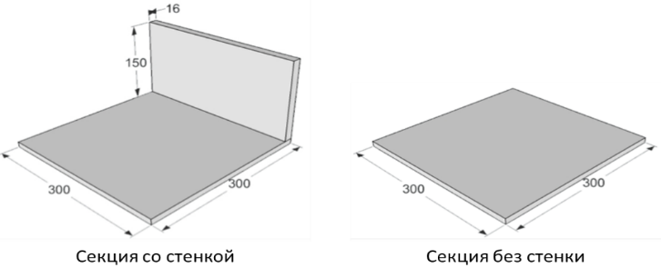

5. Определение победителей
5.1. Победителем становится участник, прошедший лабиринт за минимальное время.

Приложение 2

Регламент состязания «Собери мячи»
Цель игры: набрать очки, загнав мячи в ворота.
Матч длится 2 минуты.
В случае вылета шарика за пределы поля, возвращать его обратно в поле запрещено.

- Поле
  - Соревнования проводятся на поле размером 1,9 х 1,9 м (поле изображено на рисунке ниже). Красным цветом выделено место старта робота.

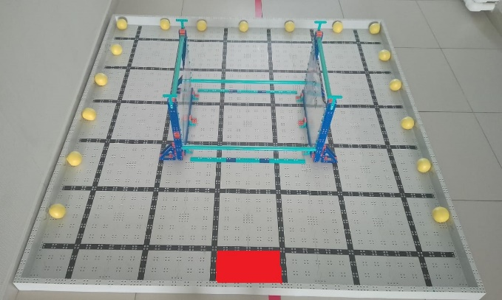

  - Ворота имеют прямоугольную форму. Мячи можно закатывать с двух сторон (напротив зоны старта робота и с противоположной стороны).

- Игровые элементы
  - В игре участвуют 17 желтых мячей.


  - Диаметр мяча – 75 мм, вес – 25 грамм.

3. Требования к роботу
3.1. Каждый участник соревнований конструирует своего робота только из набора VEX IQ. Использование других деталей из других наборов конструкторов запрещено.
3.2. Размер и вес робота не ограничены.
3.3. Робот управляется дистанционно.

4. Начисление баллов
  - За каждый мяч в воротах начисляется 5 очков.

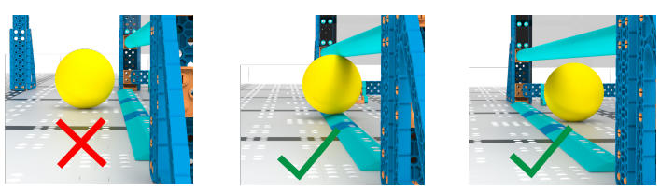

  - В случае, если мяч побывал в воротах, но не остался там, то баллы за этот мяч не засчитываются.
  - Максимально можно набрать 85 баллов.

- Определения победителя
  - Победителем становится участник, набравший максимальное количество баллов.
  - В случае, если участники набирают одинаковое количество баллов, победителем становится участник, прошедший испытание за меньшее время.

Приложение 3

Регламент состязания «Сумо»

Как и в традиционных японских боевых искусствах, роботы пытаются вытолкнуть соперника с ринга. Матч проводится между двумя участниками.

1. Проведение состязания
1.1. Состязание проходит по круговой системе.
1.2. По указанию судьи два участника подходят к рингу, чтобы разместить своих роботов на нем.
1.3. Порядок расположения роботов показан на рисунке.

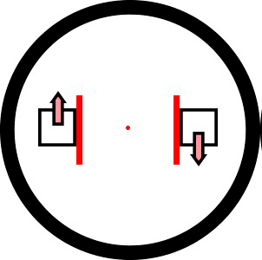

1.4. Матч останавливается и возобновляется по команде судьи.
1.5. Поражением считается выход робота за чёрную линию круга. Оставшемуся в круге роботу присуждается 1 балл.
1.6. Один матч длится до 30 секунд и продолжается до 1 победы.
1.7. Когда ни один из участников не может выиграть матч в указанный период времени, выигрывает робот, находящийся ближе к середине.
1.8. Судья объявляет об окончании матча.

2. Требования к роботу

2.1. Роботы должны соответствовать следующим параметрам:

Высота | Ширина | Длина | Максимальный вес
Не ограничена | 30 см. | 30 см. | 1 кг.

2.2. Каждая участник соревнования конструирует своего робота из набора VEX IQ. Использование других деталей из других наборов конструкторов запрещено.
2.3. Робот управляется дистанционно.

3. Поле

3.1. Диаметр круга на поле – 100 см.

4. Присуждение очков
4.1. Соревнования выигрывает участник, набравший наибольшее количество баллов.
4.2 В случае, если участники набрали одинаковое количество баллов, переигровка не предусматривается, победителем становится участник, одержавший победу в личном матче.

Приложение 4

Регламент состязания «Шорт-трек»

«Шорт˗трек» – это соревнование роботов по прохождению участка трассы на скорость.
Задача робота – за минимальное время пройти трассу от линии старта до линии финиша.
Время прохождения трассы – это промежуток времени между пересечением роботом линии старта до момента пересечения линии финиша.

1. Проведение состязания
1.1. Время прохождения трассы измеряется судьей вручную с помощью секундомера.
1.2. Процедура старта: участник устанавливает робота перед стартовой линией. Робот должен находиться на поверхности трассы и оставаться неподвижным. Робот стартует по команде судьи.
1.3. Время прохождения трассы не более 100 секунд.
1.4. На прохождение трассы дается 2 попытки. В зачёт фиксируется лучшее время.
1.5. Попытка прохождения трассы считается завершенной если:
- робот полностью пересек финишную линию;
- закончилось время, отведенное на прохождение трассы;
- робот был дисквалифицирован.
1.6. Условия дисквалификации:
- во время прохождения трассы участник коснулся робота;
- робот вышел из трассы.

2. Требования к роботу
2.1. Каждый участник конструирует своего робота из набора LEGO (NXT/EV3/SPIKE). Использование других деталей из других наборов конструкторов запрещено.
2.2. Размер и вес робота не ограничены.
2.3. Робот должен быть автономным.

3. Размеры поля
3.1. Линия старта и финиша ˗˗ разметка красного цвета, разделяющая трассу.
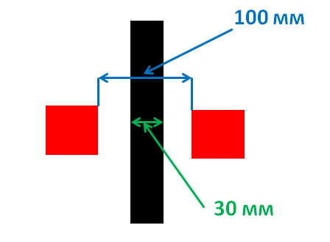

  - Поле имеет следующий вид:

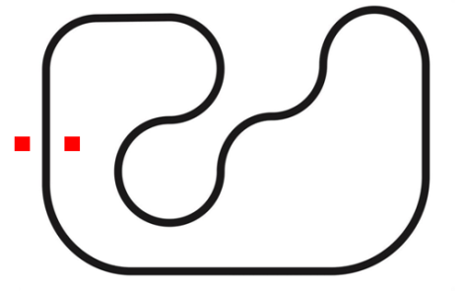

4. Определение победителей
  - Победителем становится участник, прошедший трассу за минимальное время.

Приложение 5

Регламент состязания «Инверсная линия»

1. Трасса
1.1. Поле разделено на черные и белые клетки в шахматном порядке. Размер клетки – 750 х 750 мм.
1.2. Линия представляет собою непрерывную кривую толщиной 50±5 мм.
1.3. Цвет линии противоположен цвету клетки, по которой она проходит (участки, на которых линия проходит по чёрным клеткам имеют белый цвет, по белым клеткам – чёрный). Пример линии с раскраской приведён на рис. 1.



Рис. 1. Схема трассы

1.4. Минимальный радиус кривизны линии – 300 мм.

2. Требования к роботу
2.1. Каждый участник конструирует своего робота из набора LEGO (NXT/EV3/SPIKE). Использование других деталей из других наборов конструкторов запрещено.
2.2. Размер и вес робота не ограничены.
2.3. Робот должен быть автономным.

3. Условия состязания
3.1. За наиболее короткое время робот, следуя вдоль линии, должен добраться от места старта до места финиша.
3.2. На прохождение дистанции дается не более трёх минут.
3.3. Если робот потеряет линию более чем на 5 секунд, он будет дисквалифицирован. Покидание линии, при котором никакая часть робота не находится над линией, может быть допустимо только по касательной и не должно быть больше, чем три длины корпуса робота. Длина робота в этом случае считается по колесной базе.
3.4. Если робот срежет траекторию, то есть потеряет линию и вернётся обратно, не нарушив при этом условий п. 3.3, но при этом сократив общее расстояние, которое необходимо проехать вдоль линии, то он будет дисквалифицирован.
3.5. Во время проведения состязания участники не должны касаться роботов.

4. Правила отбора победителя
4.1. На прохождение дистанции каждому участнику дается две попытки.
4.2. В зачет принимается лучшее время из попыток.
4.3. Победителем будет объявлен участник, потративший на преодоление дистанции наименьшее время.

Приложение 6

Регламент состязания «Спринт»

«Спринт» – это соревнование роботов по прохождению прямого участка трассы на скорость.
Задача робота – за минимальное время пройти трассу от линии старта до линии финиша.
Время прохождения трассы – это промежуток времени между пересечением роботом линии старта до момента пересечения линии финиша.

1. Проведение состязания
1.1. Время прохождения трассы измеряется судьей вручную с помощью секундомера.
1.2. Процедура старта: участник устанавливает робота перед стартовой линией. Робот должен находиться на поверхности трассы и оставаться неподвижным. Робот стартует по команде судьи.
1.4. Время прохождения трассы не более 60 секунд.
1.5. Попытка прохождения трассы считается завершенной, если:
- робот полностью пересек финишную линию;
- закончилось время, отведенное на прохождение трассы;
- робот был дисквалифицирован.
1.6. Условия дисквалификации:
- во время прохождения трассы участник коснулся робота;
- робот вышел за боковую красную линию трассы;
- оператор управляет роботом, покинув зону старта.

2. Требования к роботу
2.1. Каждый участник конструирует своего робота из набора LEGO (NXT/EV3/SPIKE). Использование других деталей из других наборов конструктора запрещено.
2.2. Размер и вес робота не ограничены.
2.3. Робот должен быть автономным.

3. Размеры поля
3.1. Поле ˗˗ прямоугольная плоская поверхность произвольного материала и цвета, на которой размещаются зона старта, трасса и зона финиша.
3.2. Линия старта ˗˗ линия красного цвета, начало трассы.
3.3. Трасса ˗˗ прямоугольная область от линии старта до линии финиша, боковыми красными линиями. Ширина – 120 см, длина – 600 см.
3.4. Линия финиша ˗˗ линия красного цвета, конец трассы.
3.5. Примерный вид поля представлен на рисунке:

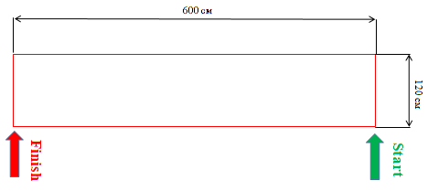

4. Определение победителей
  - Победителем становится участник, прошедший трассу за минимальное время.

